Урок русского языка
во 2 классе
по системе Л.В.Занкова

Тема урока: «Род имен существительных»

Цели. 1. Познакомить с правилом определения рода имен существительных.
2. Развивать орфографическую зоркость, познавательные способности, расширить словарный запас детей.
3. Воспитывать чувство прекрасного, целеустремленность, интерес к родному языку.

Оборудование: репродукция картины В.Н.Бакшеева «Голубая весна», перфокарты, демонстрационные карточки, раздаточный материал «Капельки»

Ход урока
- Организационная часть
- Сегодня необычный урок, мы из холодной зимы переместимся в весну. Посмотрите на репродукцию картины В.Н.Бакшеева «Голубая весна». Начать урок хочу строками стихотворения Владимира Захарова. Такое не может присниться…
Но выйди на зорьке весной –
Березовый лес в росянице
В глаза полыхнет белизной.
- Росяница – роса. За окном зима, зимнее солнышко вместе со мной желает вам удачи и доброго настроения.
2. Работа над ошибками.
- В ваших работах, которые я проверила, обнаружены ошибки. Давйте повторим орфограммы, которые помогут нам избежать этих ошибок в следующий раз.
На доске: щ(у, ю)ка, ж(и,ы)вет, б(и,е)реза, (В, в)алечка, тру(т,д)
Дети рассказывают правила, выбирая нужную букву.
- Какое слово лишнее? Почему?
- Что такое имя существительное?
- Почему у имени существительного 2 вопроса?
- Сегодня об этой части речи вы узнаете что-то новое, а сейчас повторим написание словарных слов.
3. Словарная работа
Работа по группам, 3 ученика работают по перфокартам.
Вспомнить и записать 9 имен существительных: 1 вариант – неодушевленных
2 вариант – одушевленных
* Составить предложение со словарными словами и записать. (Для тех, кто справился раньше)
«Светлячкам» (детям воспроизводящего уровня) необходимо выписать слова из словаря в зависимости от варианта.
Проверка и оценивание 3 учеников.
Физминутка. – Глаза закройте. Вы лежите на поляне. Какая вокруг зеленая молоденькая травка! Понюхайте цветок, который склонился над вами. Какой аромат! Вы любуетесь цветком, но ео не срываете. Цветок красив и пахуч, когда он живой. Жеребенок! Откуда он взялся? Он подходит к вам, он может на вас наступить, вам не убежать, напрягите животы. Но нет, жеребенок ускакал, а мы веселые и отдохнувшие возвращаемся в класс. Нас ждет новый материал.
4. Знакомство с новым материалом
- Догадайтесь, почему я эти слова разбила на группы так, а не иначе?
мама папа небо
девочка мальчик облако
бабушка дедушка солнце
- Чтобы назвать признак разбиения на группы нужно слово РОД (показ карточки)
- Если здесь женщины, то как бы вы назвали этот род? (Женский)
- Если здесь мужчины, то как бы вы назвали этот род? (Мужской)
- Если ни мужской, ни женский, а среднее? (Средний)
- А как определить род других имен существительных? Вам на помощь идут слова
она, моя | он, мой | оно, мое
- Какая карточка – помощница поможет определять род имен существительных женского рода, мужского, среднего?
- Делаем вывод. Имена существительные, к которым можно поставить слова ОНА, МОЯ ,- женского рода. Кто продолжит?
-Проверим, правильно ли мы сделали выводы. Откройте учебники на стр. 127, читаем правило.
- Что еще нового узнали из правила? (Сокращения: ж.р., м.р., ср.р.)
5. Закрепление изученного
а) Игра «Угадай и присидай».
Если учитель называет имя существительное мужского рода – дети стоят, руки подняты вверх; среднего рода – стоят, руки опущены; женского – присидают.
б)Упражнение 238, страница 127. (Учитель ходит по классу, оказывая необходимую помощь)
6. Творческая работа
- Что нового узнали об имени существительном?
- К какому роду могут относиться имена существительные?
- Кто помнит название картины?
- кто написал картину, репродукцию которой вы видите?
- Перед вами капельки. На них напишем стихотворение о весне.
- Почему я взяла форму капельки? В конце урока у нас будет настоящая капель.

Капель – падание талого снега с крыш каплями. Дети вместо
многоточий вставляют имена существительные,
а в последнем предложении пишут объяснение.

Весна. - Раскрасьте свои капли.
Весна - ….. Пока дети оформляют работы, учитель зачитывает
Весна - ….. мини – сочинения.
Весна - ….
Я люблю весну, 7. Итог урока
потому что… - У вас получились красивые, разные сочинения, вы научились
определять род имен существительных, вспомнили орфограммы,
спасибо за урок. Учитель называет оценки.

8. Домашнее задание
Стр. 128, упр. 240, выучить правило.

Муниципальное общеобразовательное учреждение
« Средняя общеобразовательная школа № 12
с углубленным изучением отдельных предметов»

Урок обучения грамоте
в 1– а классе
по системе Л.В.Занкова

Тема урока:
«Гласные буквы е, ё, ю,я –
показатели мягкости
согласных звуков»

Учитель начальных классов
Палазова Ж.Ф.

г. Губкин
2005
Цели. 1. Раскрыть функцию букв е, ё, ю, я в качестве показателей мягкости согласных, показать роль ударения в различении смысла слов.
2. Развивать фонематический слух, логическое мышление, внимание.
3. Воспитывать интерес кродному языку, усидчивость, целеустремленность.

Оборудование: демонстрационные карточки, таблицы – ребусы, таблица «Многозначные слова», преметные картинки, шаблоны – индикаторы настроения, раздаточные карточки, карточки со словами.

Ход урока
1. Организация класса
- Сегодня на уроке гости. Гостеприимные хозяева делают все, чтобы гостям было уютно. А уютнее и светлее становится от ваших грамотных ответов. Удачи вам.
2. Повторение изученного
- Какие хитрые буквы мы изучаем? (Е, Ё, Ю, Я)
- Посему хитрые? В чем секрет этих букв?
- Буквы – забияки перепутались. Соотнесите буквы и звуки. (Дети на магнитной доске соотносят я – (йа), ё – (йо), е – (йэ), ю – (йу))

- Когда эти буквы обозначают 2 звука? Приведите пример.
3. Объяснение нового материала

- Сегодня узнаем еще один секрет этих букв. Прочитайте слоги

,
Л А Л А ЛЯ

- Почему согласные звуки написаны в прямоугольниках разного цвета?
- Как на письме показать мягкость согласного (Л) и чтобы далее следовал звук (а)? В этом нам поможет буква Я.
- Какие еще гласные буквы могут обозначать один звук + мягкость согласного звука?
- Сделаем вывод. Гласные буквы е, ё, ю, я после согласного обозначают один звук + мягкость согласного звука.
4. Закрепление изученного
а) Чтение слогов ЛЯ, МЯ, ЛЮ, СЁ, ДЁ, НЮ, ДЕ, ДА.
- Какой слог лишний? Почему?
б) Работа по учебникам
- Откройте учебники на странице 77. Сейчас мы поучимся с вами писать слова с мягкими согласными звуками. Какие буквы – помощники нам понадобятся?
- Задание. Вставить пропущенные буквы. (Дети работают самостоятельно, учитель оказывает необходимую помощь)
- Проверяем. (Учитель показывает напечатанные на карточках слова)
Юла, кресло, пёс, утюг, яблоня, ёжик, енот, пятёрка с плюсом.
- В каких словах гласные обозначают 2 звука? Что эти гласные обозначают в других словах?

Физминутка
в) Игра «Фонарики»
- К игре нужно подготовиться. У каждого на столе карточка.
А, Я, О, У, Ю, Ё, Э, Е Разбейте эти гласные на две группы
…………… ……………. – По какому принципу разбили? Каких гласных недостает?
- Куда запишим их? Почему?
- Молодцы, теперь вы готовы к игре. Не читая слова, нужно определить в них мягкий согласный звук, страница 77. Зеленый фонарик мы зажигаем (рисуем) под мягким согласным, с синий – под твердым согласным.
БЫЛ – БИЛ, МАЛ – МЯЛ, СЭР – СЕР, РОВ – РЁВ, ЛУК – ЛЮК
- Где какой фонарик зажгли? Почему?
Сэр – почтительное обращение к мужчине в Англии.
Ров – длинное, с высокими откосами углубление в земле.
Люк – закрывающееся отверстие на корабле, на борту самолета.
Лук – дети объясняют сами (2 значения)
- Каки называются слова , имеющие много значений?
Значение остальных слов дети показывают мимикой и жестами.
5. Работа над постановкой ударения
/ / /
На доске: тя-тя-тя-тя ню-ню-ню-ню лы-ли-лы-ли
- Читаем хором. Какие слоги лишние? Почему?
- После чтения слогов приступаем к чтению слова. Прочитайте. (Читают 2 ученика)

с т р е л к и - Кто из ребят прочитал правильно?

- Это слово многозначное (показ предметных картинок), оно принимает новое значение взависимости от ударения. С такими словами нам предстоит встретиться в следующем задании на стр. 78. Прочитайте предложения самостоятельно, попробуйте сами расставить ударения. (Учитель ходит по классу и оказывает необходимую помощь)
- Проверяем. (Читает ученик, перечитываем хором)
- Какие слова пишутся одинаково, а значения имеют разные? (Село, хлопок, полки)
Хлопок растет в Узбекистане и др. странах (показ иллюстрации), изнего делают вату, бинты, джинсы и многое другое.
6. Итог урока

- Урок подходит к концу, вы хорошо работали, внимательно слушали, старались многое запомнить. Какой секрет узнали про букы Е, Ё, Ю, Я?
- Какие слова называются многозначными?
- У наших гостей и перед вами недорисованое лицо человечка. Дорисуй его и раскрась
шапочку.
- По рисункам видно, что настроение у вас такое же веселое, как и у
ваших человечков. Посмотрите, какие человечки получились у наших
гостей? Понравилось гостям у нас?
- Вы гостеприимные хозяева, урок окончен.

Урок русского языка
в 3– а классе
по системе Л.В.Занкова

Тема урока: «Состав слова.
Приставка и предлог»

Палазова Жанна Федоровна
учитель начальных классов
МОУ «СОШ № 12
с углубленным изучением
отдельных предметов»

Цели. 1. Совершенствовать умение разбирать слова по составу. На основе знаний состава слова учить отличать предлог от приставки.
2. Развивать внимание, мышление, творческие способности.
3. Воспитывать трудолюбие, аккуратность , чувство товарищества.
Оборудование: карточки с индивидуальны заданием, таблица «Предлоги и приставки»,
карточки – раскладушки, схема стихотворения.
Ход урока
Организация класса
1. Проверка домашнего задания (упр. 105, стр. 61)
- Сегодня на уроке продолжаем говорить о составе слов. Назовите части слова. Дайте определение каждой части.
- Назовите корни и приставки в выделенных глаголах в домашнем упражнении?
- Назовите корни и суффиксы в выделенных существительных?
- А сегодня на уроке мы будем учиться отличать предлог от приставки, для этого надо уметь видеть состав слова, над чем мы также будем работать.
2. Чистописание
Пп
поход поле полет пояс пограничник
- Назовите слово в котором звуков больше чем букв. Докажите.
- Назовите слова с приставкой по-. Докажите.
Плохо то, что плохо начинается.
- Замените неподчеркнутые слова словами противоположными по смыслу, т.е. антонимами. Какая пословица у вас получилась?
- Что помним про слово «хорошо»? Запишите правильную пословицу.
3. Словарная работа
- 1 группа (воспроизводящий уровень) записать названия всех предметов, изображенных на карточке (тетрадь, карандаш, пенал, дневник, портфель, класс, дежурный, учитель).
2 группа- вспомнить и записать словарные слова на тему «Школа»
На доске: * Составить слово из указанных частей данных слов.
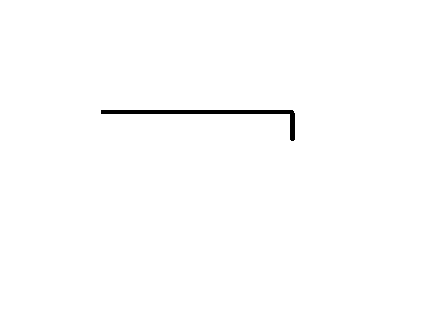
- налить - повар

- пилка - жара
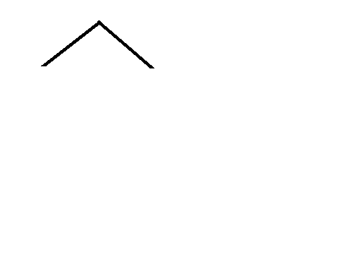
- лесник - работник
(напильник) (пожарник)

5 человек работают по карточкам.
- Кто справился с заданием под *? Какие слова получились? Проверка написания словарных слов и оценивание 2 учеников.
4. Объяснение нового материала
- Мы многое повторили, что нам поможет в изучении нового материала. Итак, приставка и предлог, чем же они похожи и чем отличаются. (Дети смотрят на таблицу и рассуждают)
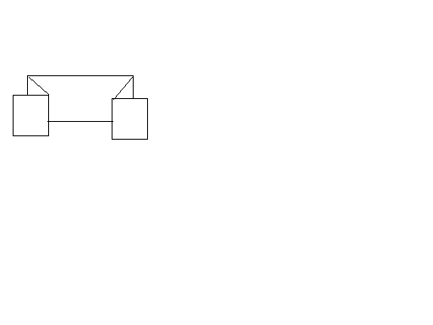
- Почему же нужно различать предлоги и приставки? (Чтобы правильно писать слова, не делать ошибки)
- Позже я вам еще раз задам этот вопрос, интересно, также вы на него ответите?
- Объясните значение этих слов: наряд, пробор.

первый сосновый
на ряд про бор

- Какое значение теперь? (Учитель показывает карточки – раскладушки)
- Почему же нужно различать предлоги и приставки? (От слитного и раздельного написания меняется смысл слова)
- Как же отличить предлог от приставки? (Надо смотреть на значение слова. Между словом и предлогом можно вставить другое слово)
- Проверим, правильные мы сделали выводы. Откройте учебники на стр. 62, прочитаем правила.
Физминутка
5. Закрепление изученного
- А сейчас будем применять полученные знания на практике. Пишем с комментированием.
Зашел за угол, влез в окно, нашел на улице, выбежал во двор, с дерева на дерево.
-С какой частью речи предлоги не употребляются? (С глаголом)
- Итак, как же отличить приставку от предлога?
-Мы продолжаем работать над этой темой на следующем уроке, а сейчас поработаем над развитием речи.
6. Творческая работа
- Осень. Обсыпает весь наш бедный сад.
Листья пожелтелые по ветру летят;
Лишь вдали красуются,
там, на дне долин,
Кисти ярко – красные вянущих рябин.
А.Толстой

- Так свои чувства к осени передает А.Толстой. Сегодня мы тоже попытаемся передать свои чувства в стихотворении. Стихотворение состоит из 6 строк, на каждой строке надо описать осень по заданию. Схема перед вами. Чтобы вам стало понятнее, я прочитаю свое стихотворение о весне.

Осень Весна
Осень – это (цвет) Весна – это белые яблони в цвету.
Осень – это (вкус) Весна – это вкус первой зелени.
Осень – это (запах) Весна – это запах ландышей.
Осень – это (внешность) Весна – это красавица в легком, воздушном платье.
Осень – это (звук) Весна – это приветливое пение птиц.
Осень–(мои переживания) Весна – это радость, желание жить!

- Свое сочинение будете писать на заготовленных вами листьях, сделанных из бумаги. Устроим в классе листопад. Приступайте к работе. Постарайтесь, чтобы листья были красивы не только внешне, но и по содержанию.
Самостоятельная работа.
Чтение сочинений.
7. Итог урока.
- Мы сегодня учились отличать приставку от предлога, написали красивые сочинения, потрудились на славу. Спасибо.
8. Домашнее задание
Стр. 64, упр. 112, выучить правило

